本手册中的约定： 1
第一章 概 述 2
1.1 简介 2
1.2 主要功能 2
1.3主要特点 2
1.4 工作原理 3
第二章 仪器组成及维护要求 4
2.1 仪器组成 4
2.2 使用前的准备工作 4
2.3 更换电池 6
2.4 注意事项 6
第三章 操作界面说明 7
3.1 键盘介绍 7
3.2 操作简介 7
第四章 机外数据处理软件 15
4．1简介 15
4．2安 装 15
4．3软件结构及功能 19
附录：钢筋锈蚀判别参考标准 36

本手册中的约定：
- 用方框包围的汉字或字符代表按键，如确定表示确定键．
- 带灰色底纹的文字表示界面上的条目，如编号表示相应界面上的＂编号＂条目．
- 用方框包围的灰色底纹的汉字或字符表示数据处理软件中的按钮，如确定表示对话框中的确定按钮。

第一章 概 述

1.1 简介
KON –XSY钢筋锈蚀仪，用于无损测量混凝土结构中钢筋的锈蚀程度。本仪器主要利用电化学测定方法对混凝土中钢筋的锈蚀程度进行无损测量，具有锈蚀测量、数据分析、结果存储与输出等功能，是一种便携式、测量精确、使用方便的智能化钢筋锈蚀测量仪。

1.2 主要功能
1、无损检测混凝土中钢筋的锈蚀程度；
2、测量数据的存储、查看、删除功能；
3、向机外数据处理软件传输测量数据；

1.3主要特点
- 测试操作简便，读数快而准，结果以数字或图形方式显示；
- 钢筋锈蚀程度分9级灰度或色彩图形显示；
- 测量数据可以选串口或USB口方式传输到PC机数据处理软件进行分析；
- 软件界面简洁，操作简单，强大的分析处理功能，可直接生成检测报告；
- 永久性铜-硫酸铜参比电极，测试前后不必更换硫酸铜溶液。

1.4 工作原理
混凝土中钢筋的锈蚀是一种金属铁氧化的电化学过程，钢筋锈蚀使钢筋形成局部电池，而在钢筋周围形成电位差，KON-XSY钢筋锈蚀仪工作原理是测量混凝土表面相对于钢筋的电位或测量表面的电位梯度，根据钢筋锈蚀产生的电位大小或形成的电位梯度大小判断钢筋是否锈蚀或锈蚀程度。

第二章 仪器组成及维护要求

2.1 仪器组成
仪器组成包括主机、延长线、金属电极、电位电极、连接杆等。
(如图2.1所示)。
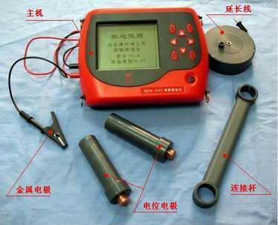
图2.1 仪器组成

2.2 使用前的准备工作
- 先找到钢筋并用粉笔标出位置与走向，钢筋的交叉点即为测点(如图2.2所示)
- 为了加强润湿剂的渗透效果，缩短润湿结构所需要的时间，采用少量家用液体清洁剂加纯净水的混合液润湿被测结构。
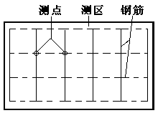
图2.2 测区和测点布置
- 凿开一处混凝土露出钢筋，并除去钢筋锈蚀层，把连接黑色信号线的金属电极夹到钢筋上，黑色信号线的另一端接锈蚀仪“黑色”插座，红色信号线一端连电位电极，另一端接锈蚀仪“红色”插座(如图2.3所示)。
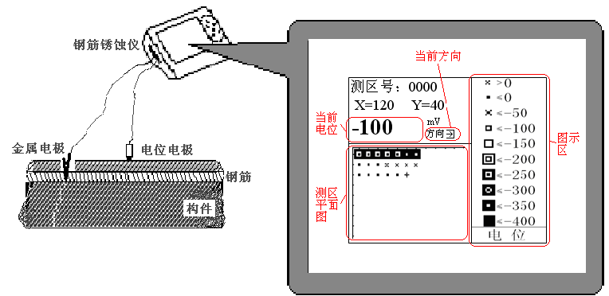
图2.3 钢筋锈蚀仪测量方式示意图

2.3 更换电池
当开机画面中显示电池电量不足时，请更换电池。注意电池极性不要放反。

2.4 注意事项
- 避免进水，避免高温（>50℃）。
- 使用完毕，无需倒掉电极内液体，可永久使用。
- 避免靠近非常强的磁场，如大型电磁铁、大型变压器等。
- 仪器长时间不使用时，请取出电池，避免电池泄漏对电路造成损坏。
- 未经允许，请勿打开机壳，否则后果自负。

第三章 操作界面说明

3.1 键盘介绍
键盘共计9个键，键用于仪器电源的开关；确定键用于在功能选择和参数设置等操作中做确认操作以及锈蚀测试中的保存操作；返回键用于操作中返回上一画面或功能选择中的取消操作； 选项键用于在参数设置操作中切换设置项；切换键用于打开或关闭背景灯；←、↑、→、↓键分别用于操作中菜单选择、数字增减、光标移动等辅助功能。

3.2 操作简介
3.2.1 开机
按下仪器面板的键，仪器上电，开始工作,进入 启动界面(如图3.1所示)。
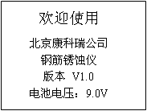
图3.1 启动界面

3.2.2功能选择界面
在启动界面按任意键（切换键除外），进入功能选择界面(如图3.2所示)，锈蚀测试、数据查看、数据传输和数据删除功能，通过↑、↓键，选择相应功能，然后按确定键进入相应功能界面。
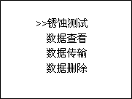
图3.2 功能选择界面

3.2.3 锈蚀测试
锈蚀测试模块完成测区参数的设置和测区内测点的测试两项操作。在图3.2功能选择界面箭头指到锈蚀测试按确定键，仪器界面显示(如图3.3所示)，系统自动调出上次测试的测区参数。
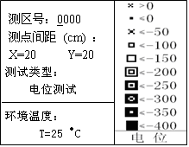
图3.3 参数设置界面
在参数设置界面按选项键使输入焦点在设置项间按照以下顺序切换：测区号→ X测点间距→Y测点间距→测试类型→环境温度 →测区号，而方向键 ↑、↓、←、→ 在不同的设置项中做的操作不同，具体含义见下表：
表3.1 参数设置中方向键含义
 | ↑ | ↓ | ← | →
测区号 | 当前输入位加1(顺序0～Z) | 当前输入位减１（顺序Z～0） | 当前输入位焦点左移 | 当前输入位焦点右移
测点间距X | X加１ | X减１ | X减１０ | X加１０
测点间距Y | Y加１ | Y减１ | Y减１０ | Y加１０
测试类型 | 切换（电位/梯度） | 切换（电位/梯度） | 切换（电位/梯度） | 切换（电位/梯度）
环境温度 | T加1 | T减1 | T减10 | T加10

其中右侧图示区相关信息随测试类型设置改变而改变，设置完成按确定键如原测区参数无改变则调出原测区测点信息转入测试界面(如图3.4所示)，并实现在原测区中续测的功能；如果原测区参数经过改变则将新建测区转入测试界面(如图3.5所示)。
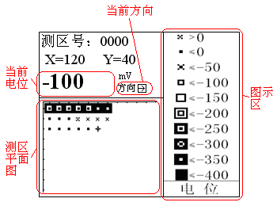
图3.4 测试界面
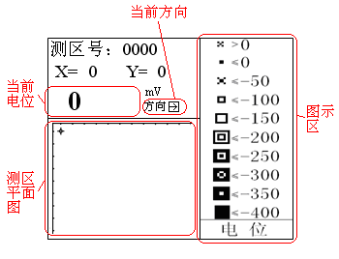
图3.5 测试界面
测试界面相关显示项含义，其中“当前电位”即实时显示测到的电位/梯度电极所在位置的电位值，“当前方向”为当前测试方向，系统默认测试方向向右，“测区平面图” 即以图标形式按照测点在测区中的实际位置显示的测区内测点信息，电位/梯度图标代表不同分段的形式，“图示区”显示根据测区相关参数确定的“测区平面图”内相关图标代表的含义。在测试界面按确定键将当前光标位置的测点电位值保存并更新“测区平面图” 图标； 按返回键返回图3.3 参数设置界面。
现场测试步骤如下：

电位测试：
设置完“测区号”， “测点间距”， “测试类型”， “环境温度”参数后，按图2.3检查电位电极连接是否正确，按确定键进入测试界面如图3.4/图3.5，横向为X方向，纵向为Y方向，图中光标“╋”为当前测点位置。当把电位电极放在测区测点上，测量电位值以大粗题字显示，电位值稳定后按确定键，即完成该点测试；在测量过程中，按←、→、↑、↓键改变测试方向，→为X增大方向，←为X减小方向，↓为Y方向增大方向，↑为Y方向减小方向，测区所有测点测量完成后，数据已自动储存；如继续测量下一测区，按返回键进入图3.3，重新输入新的测区参数；否则关机。

梯度测试：
梯度测试无需将混凝土凿开，用连接杆连接两个电位电极，测区和测点布置同图2.2。点距建议采用20cm。锈蚀仪连接见图3.6。除测试类型改为梯度测试(如图3.7所示)，其它同电位测试。
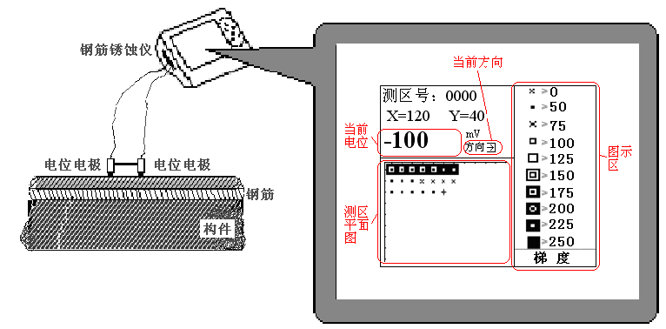
图3.6 钢筋锈蚀仪梯度测试方式示意
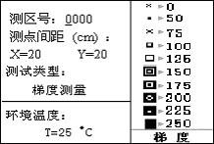
图3.7 参数设置界面图
    - 数据查看
数据查看界面（如图3.8所示），左侧测区号区，右侧是测区信息区；按↑、↓键可以选择不同的测区，箭头指示当前所选的构件，右侧测区信息区显示当前所选测区的测点数，测试类型，测点间距，及环境温度。按←、→键可以翻页查看测区的信息，→键可以往后整屏翻看当前测区的信息，←键可以往前整屏翻看当前测区的信息；按返回键返回功能选择界面。
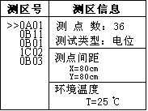
图3.8 数据查看界面
按确定进入当前所选测区(如图3.9所示)，按↑、↓键改变Y的坐标,方向，如该坐标有数据，则显示当前电位值；按←、→键改变X的坐标,方向，如该坐标有数据，则显示当前电位值；查看状态下按确定则显示存储区占用量(如图3.10所示)。按返回键返回图3.8界面。

图3.9 数据查看界面
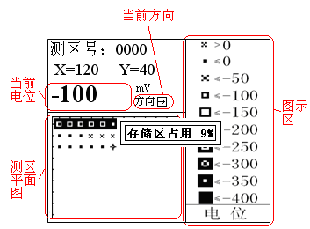
图3.10 数据查看界面

    - 数据传输
数据传输界面(如图3.11所示)，通过↑、↓键，选择USB口/串口的传输方式，然后按确定键进入相应界面，等待机外软件请求传输数据，按返回键返回功能选择界面。
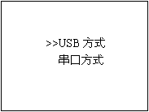
图3.11 数据传输界面

    - 数据删除
数据删除界面(如图3.12所示)，按确定键删除所有数据，删除结束后提示删除成功；按返回键不删除数据返回功能选择界面。

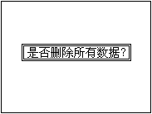
图3.12 数据删除界面
注意：所有数据删除后无法恢复，请慎用此项功能
3.2.7 关机
按键即可实现关机操作。

第四章 机外数据处理软件

4．1简介
康科瑞锈蚀检测分析软件V1.30用于钢筋锈蚀数据数据处理和图像分析的模块化多功能软件，可以对钢筋锈蚀仪的检测数据进行后期的处理。该软件可运行于安装了Windows95/98/Me/2000/NT/XP操作系统的计算机上。

4．2安 装
本软件可运行于Windows9X/Me/NT/2000/XP操作系统，安装过程与常用的Windows软件的安装基本相似。
安装步骤如下：
打开安装光盘，双击康科瑞锈蚀检测分析软件V1.30光盘中的Setup图标，计算机出现如图4.1的安装界面。点击下一步则进入下一步安装界面；点击取消则出现退出软件安装界面(如图4.2),点击图4.2中的继续返回图4.1的安装界面，点击退出则软件退出安装。

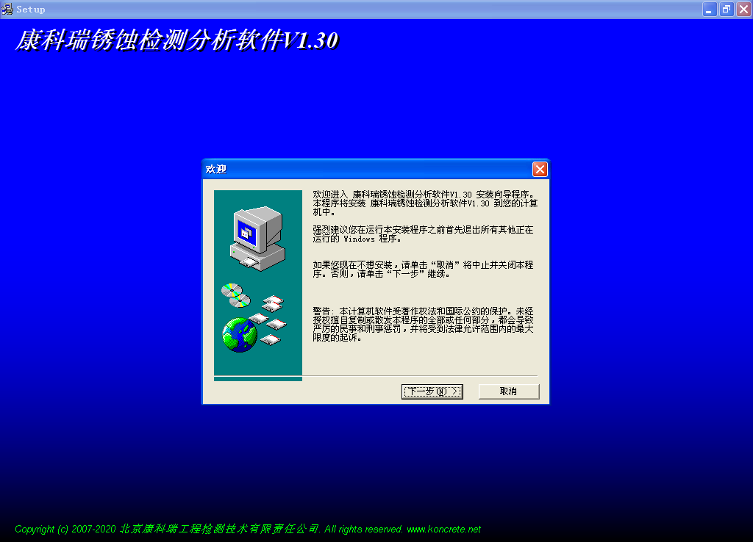
图4.1
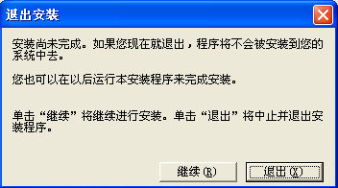
图4.2
- 进入图4.3安装界面，在此界面点击浏览可以更改程序的安装路径，点击下一步开始安装，点击上一步则返回图4.1界面，点击取消则返回图4.2界面。
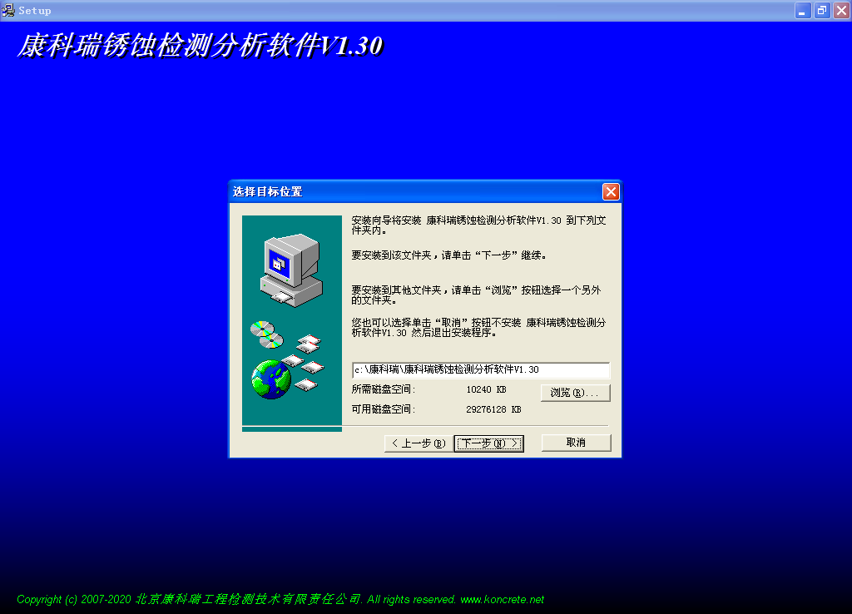
图4.3
- 程序安装过程中将显示类似图4.4的界面，点击INSTALL 安装USB驱动，USB驱动安装成功提示如图4.5，在通过USB线连接钢筋锈蚀仪与PC机时按照提示操作， 点击 确定，并关闭“SetupV1.20”（USB驱动安装程序）对话框。
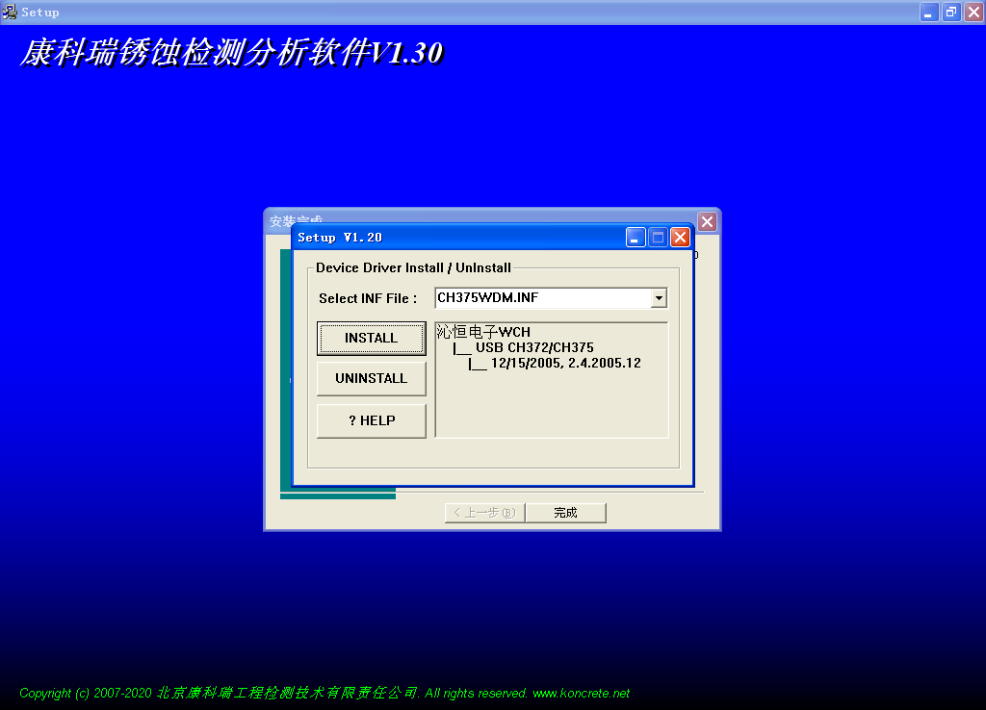
图4.4
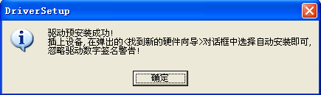
图4.5
- 当显示图4.6界面时，点击完成程序安装完成。
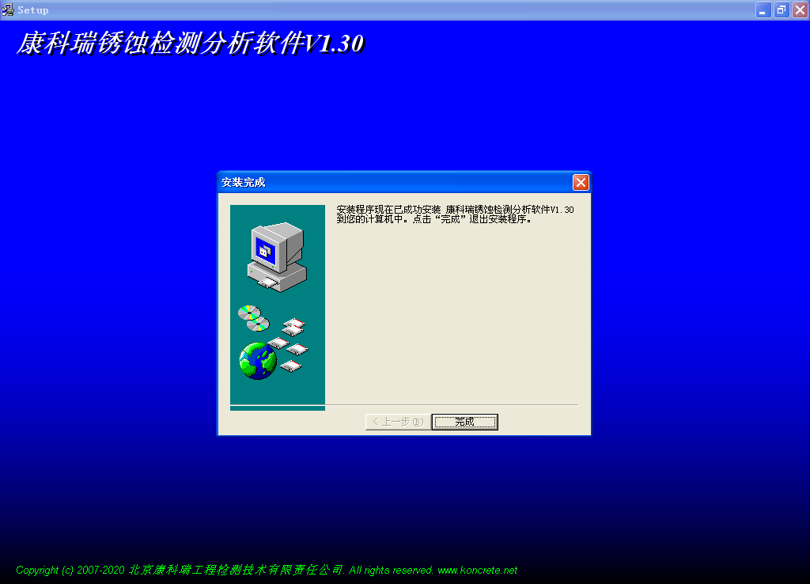
图4.6

4．3软件结构及功能
4.3.1软件界面介绍
康科瑞锈蚀检测分析软件V1.30的操作方法及界面形式完全符合Windows风格，已经熟悉Windows操作的用户会很容易掌握本软件的使用方法。本软件界面主要由以下五部分组成（如图4.7所示）：菜单栏、工具栏、测区列表、测区信息、视图区。
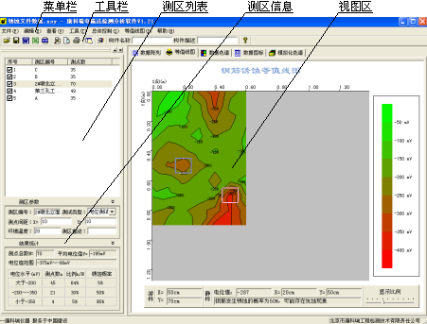
图4.7 软件界面

- 菜单栏由5个下拉菜单项组成（如图4.8所示）。单击每个菜单项都会出现一个下拉菜单，各对应一组功能。这5个菜单项的子菜单项包含了本软件的主要功能。当某些菜单项呈置灰状态时表示当前状态下此功能无效。
图4.8 菜单栏

- 工具栏由一系列按钮组成(如图4.9所示)，每个按钮可以实现一个常用功能，虽然菜单命令中已经包含了这些命令，但是对于这些常用命令来说，通过工具栏按钮来实现要方便的多。如果将鼠标在某个按钮上稍做停留，屏幕上会自动显示该按钮的功能。当按钮颜色呈置灰状态时表示当前状态下此功能无效。工具栏上分别对应于打开、保存、生成Word报告、生成Excel报表、保存位图、打印设置、打印预览、打印、显示或隐藏测区列表、数据传输、构件名称、构件描述、关于等功能。其功能与菜单中的有关项的功能相同。
图4.9 工具栏
- 测区列表：列出当前构件中的所有的测区。选中测区前面的“□”标志可以对相应测区进行选择存储、打印、生成Word报告或生成Excel报表；以反蓝色选中测区为当前测区；单击某个测区可在测区参数区显示该测区的参数信息，在视图区以多种视图的形式显示测区内测点信息。
- 测区信息：该区分为“测区参数”和“结果统计”两部分，前者显示当前选中测区的测区编号、测点间距等信息并可编辑，后者测区测点电位平均值、电位值范围等统计结果。该两部分窗体为活动窗体，即点击上方相应的按钮可以关闭或打开窗体，关闭窗体可以增大“测区列表”的显示区域。
- 视图区：可对当前测区内测点进行多种显示和处理，生成“数据列表”、“等值线图”、“数据色谱”、“数据图标”、“模拟化色谱”五种图形，视图区涉及到的功能比较多，我们将在后面章节作具体的介绍。
- 视图信息栏：显示当前游标和静标（静态光标）所在点的坐标、电位值和锈蚀情况判定信息。

4.3.2菜单命令
4.3.2.1 文件菜单
1、打开：打开要处理或查看的构件文件（如图4.10所示）。
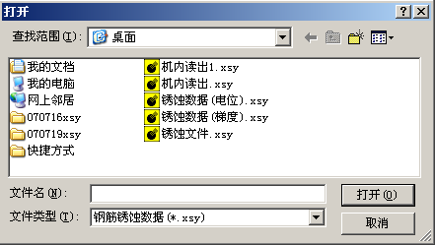
图4.10 打开
本软件每个文件即视为一个构件，构件文件内所有测区视为本构件内的测区。
这是Windows标准的打开文件对话框，从查找范围中选取要打开文件所在的文件夹，从文件类型框中选取要打开文件类型，在文件名框中输入文件名或从文件列表框中选取要打开的文件，然后按打开按钮，将文件打开。系统会根据所打开文件类型做相应的操作。
- 保存：将当前处理的结果保存到当前文件。
- 选择保存：将当前处理的结果中选中的测区保存成新的构件文件(如图4.11所示）。从保存在框中选取要保存文件所在的文件夹，在文件名框中输入文件名后按保存，即可将文件保存。
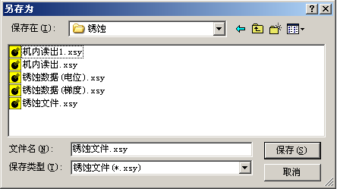
图4.11 另存为
- 另存为：将当前测区数据及处理结果保存到选中的文件。操作方式同上。
- 生成Word报告：自动启动Microsoft Word（本机应装该软件，否则此项操作将不能继续），以当前文件中选中测区生成Word格式的检测报告，点击后首先提示输入报告相关参数(如图4.12所示)，其中各项参数均有自动记忆功能，即初始化为上次生成报告相应的参数。
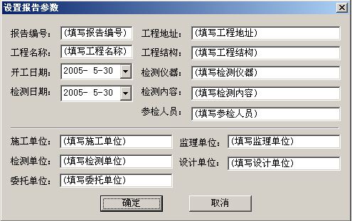
图4.12 设置报告参数
- 生成Excel报表：自动启动Microsoft Excel（本机应装该软件，否则此项操作将不能继续），并以当前文件中选中测区生成Excel格式的数据报表。
- 打印：此命令打印当前文件中选中测区的内容。
- 打印预览：显示打印实际效果。
9、 打印设置：进行有关打印机的设置(如图4.13所示)，打印预览框能动态显示打印范围及打印参数选择框的当前选择情况,其中各项参数均有自动记忆功能，即初始化为上次打印设置相应的设置值。
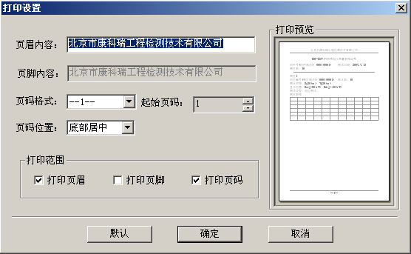
图4.13 打印设置
10、 退出：退出本软件。
4.3.2.2编辑菜单
1、编辑测点：编辑当前测点的相关信息（其中当前测点是指视图区中“数据阵列”、“数据图标”和“数据色谱”中静态光标标记的测点），编辑测点对话框(如图4.14所示)。
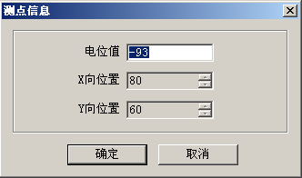
图4.14 测点信息

2、添加测点：向当前构件手动添加一个测点，相应的弹出对话框(如图4.14所示)。
注：软件运行所需要的内存量将随添加测点时坐标值的增大而增大，所以人为添加坐标值很大的测点（如X或Y超过50米）将导致软件运行效率降低。
3、删除测点：删除当前测点。
4.3.2.3查看菜单：
其中前三个菜单项用于显示或关闭工具栏、状态栏和构件列表（如图4.15所示），前面有√ 或·表示显示该项，否则关闭该项。
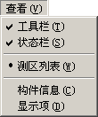
图4.15 查看菜单

1、构件信息：查看或修改当前打开的构件的相关信息(如图4.16所示)。
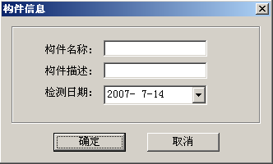
图4.16 构件信息
2、显示项：设置视图区需要显示的视图项。
本软件提供“数据阵列”、“等值线图”、“数据色谱”、“数据图标”、“模拟化色谱”五种数据显示形式以提供对锈蚀数据进行全面分析，但有些图形如“等值区色谱”和“模拟化色谱”在测试面积较大时创建时间会随之增加，所以可以通过该项设置将不需要显示的视图项关闭，以建立更适合用户使用要求的界面形式，本软件对用户的设置具备自动记忆功能，即下次运行本软件自动采用以前的设置。设置对话框(如图4.17所示)。
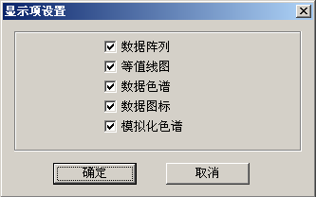
图4.17 显示项设置
4.3.2.4工具菜单：
1、数据传输：用于将数据从钢筋锈蚀仪传输到计算机中进行处理(如图4.18所示)。
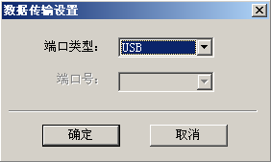
图4.18 数据传输设置
端口类型：选择通信介质（USB口或串口）
端口号：用于串口传输，选择通信的串口，默认设置为COM1口。
无论是串口传输方式还是USB传输方式，即
① 先将钢筋锈蚀仪进入传输等待方式（仪器界面显示“串口传输中…”或“USB传输中…”）；
② 连好相应的传输线；
③ 机外软件做好设置，点击确定；
仪器内所有数据传入到机外软件中，此时可以点击菜单中保存命令将数据保存到文件。
2、保存位图：用于保存当前显示信息到选定的位图文件，方便用户对图形分析结果进行进一步处理或引用(如图4.19所示)。
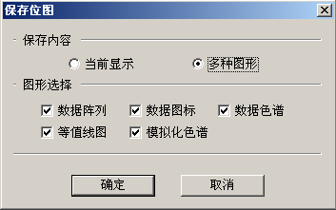
图4.19 保存位图
如选择其中的保存内容中的当前显示选项，则只针对当前视图区显示的信息生成单个位图文件，如选择多种图形选项，则根据图形选择区选择的信息生成多个位图文件。
4.3.2.5总体控制菜单：
1、依据规范→GB/T 50344-2004：设置软件的锈蚀率判定和报告、打印部分依照中华人民共和国国家标准《建筑结构检测技术标准》(GB/T 50344-2004)进行。
2、依据规范→JGJ/T 152-2008：设置软件的锈蚀率判定和报告、打印部分依照中华人民共和国行业标准《混凝土中钢筋检测技术规程》(JGJ/T 152-2008)进行。
3、颜色方案：弹出颜色方案选择对话框设置等值线图和模拟化色谱的颜色方案（如图4.20所示）。
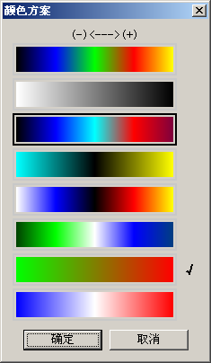
图4.20 颜色方案
4、重新计算：重新计算所有结果数据。
4.3.2.5等值线图菜单：
1、等值线值：设置等值线图中所要显示的等值线 (如图4.21所示)。
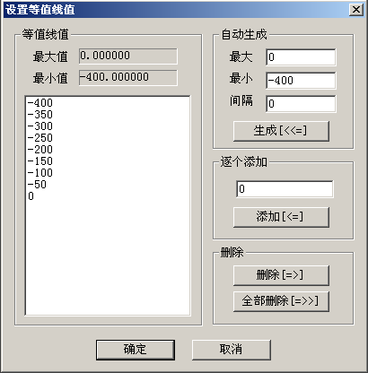
图4.21 设置等值区分段
其中“等值线值”区列出当前测区中测点电位可设置的最大值、最小值和已设置的等值线值列表；“自动生成”区通过确定分段的上下限和分段间隔，点击“生成[<<=]”由软件自动生成一个等值线值序列；“逐个添加”区由用户手动输入要关注的等值线值并点击“添加[<=]”将输入值添加到现有的等值线值序列中；“删除”区可通过点击“删除[=>]”删除“等值线值”区中选中的数值，或点击“全部删除”删除列表中的所有数值。设置完成点击“确定”软件自动根据设置更新等值线图，或点击“取消”取消设置。

2、等值线类型 三角网法：设置等值线的生成方式为三角网法，此方法结算结果精确。
3、等值线类型 网格法：设置等值线的生成方式为网格法，此方法结算结果美观。
4、数值标记 显示标记：显示或隐藏等值线标记值。
5、数值标记 文字底色：如果显示等值线标记值，则该菜单项显示或隐藏等值线标记的白色背景。
6、数值标记 定位标记：将当前静态游标锁定的等值线的标记值设置到当前静态游标所在的位置。
7、区域填充：设置等值线图填充或不填充颜色。
8、光标形式 查看电位：设置光标为方框形式以查看测点电位。
9、光标形式 数值位置：设置光标为十字形式以设置等值线标记值位置。

4.3.2.5帮助菜单：
1、关于：显示软件的版本信息及公司网站,点击可登陆公司网站。
2、帮助主题：说明软件的使用方法。

4.3.3视图区操作
由于本软件所提供的操作很大一部分都集中在对视图区显示项的处理上，所以有必要对该部分作一下具体的介绍。
视图区以分页的方式显示当前测区的各种视图，当用户在“测区列表”中选中一个测区时，软件即自动创建当前显示的各种视图项。
4.3.3.1数据阵列：
数据阵列用于将测区内测点值按照实际的坐标位置显示(如图4.22所示)。
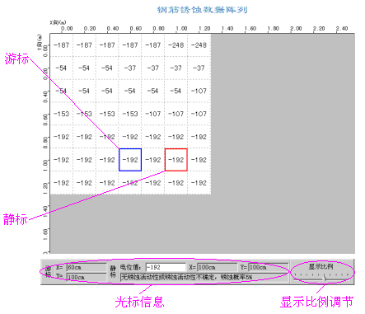
图4.22 数据阵列
1、光标：本软件游标分为动态光标和静态光标，其中动态光标简称“游标”，以蓝色显示，该光标自动捕捉鼠标位置；静态光标简称“静标”，以红色显示，当鼠标点击时将当前游标所在的位置设置为静标。
2、光标信息：在视图区的下方显示游标的坐标信息和静标的坐标、电位和锈蚀情况判定，其中的锈蚀情况判定依照《建筑结构检测技术标准》（GB/T 50344-2004）（简称《标准》）中的相关规定给出。
3、显示比例调节：显示比例的调节通过视图区右下方的拖动条完成，通过鼠标拖动拖动条，视图区的显示项和X、Y向的标尺实时更新，当测点位置超过显示区显示范围时视图自动以滚动视图的形式显示。
4、右键快捷菜单：在视图区点击鼠标右键弹出右键菜单(如图4.23所示)，该视图列出对当前静标指示测点进行编辑、删除、向当前测区添加测点（添加）和将当前显示信息存入位图文件（保存位图）四个选项。前三项操作方式见4.3.2.2相关介绍，其中的“编辑”功能也可以通过直接双击测点区域调出。“保存位图”操作方式见4.3.2.4第2节相关介绍。
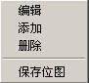
图4.23 右键菜单
4.3.3.2等值线图：
等值线图显示当前测区的等值线信息，以更加直观的形势显示锈蚀区域的分布情况，其显示效果(如图4.24所示)。该部分具备的显示比例调节功能见4.3.3.1第3节相关介绍。
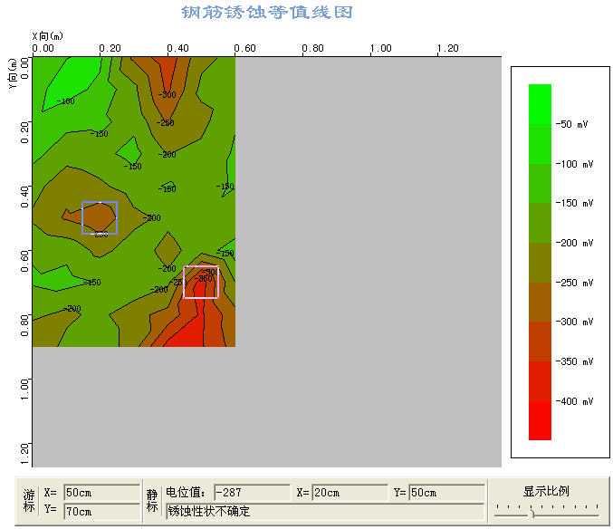
图4.24 等值线图
1、光标：该部分光标显示为十字光标，在视图下边的光标信息显示区显示游标锁定的等值线的坐标信息和静标所在等值线的电位值及判定结果。
2、右键菜单：鼠标左键或右键点击图示区弹出右键菜单(如图4.25所示)，各项功能详见说明书菜单栏部分相关介绍。
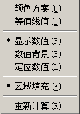
图4.25 右键菜单

4.3.3.3数据色谱：
数据色谱以不同颜色填充各测点所在的矩形区域(如图4.26所示)，其中“图示区”的颜色设置依照《标准》中相关规定以红、黄、绿三种颜色的渐变效果表示不同的锈蚀区域。该部分具备的光标、光标信息、显示比例调节及测点信息编辑等功能见4.3.3.1相关介绍，只是光标的颜色会根据测点填充区的颜色作自动调整。
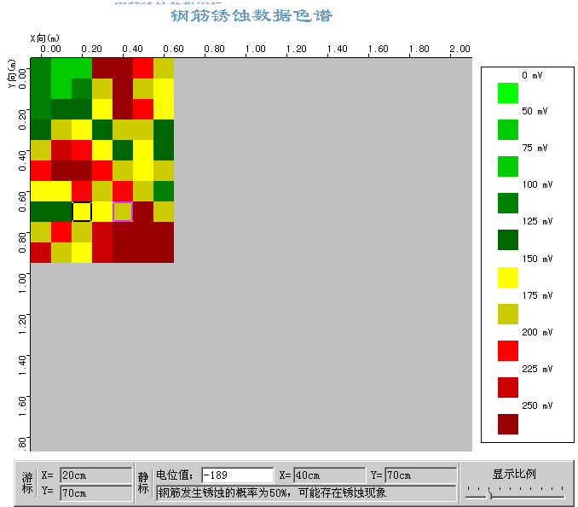
图4.26 数据色谱
4.3.3.2数据图标：
数据图标依照钢筋锈蚀仪机内软件的测点以电位图标的方式显示测点位置和电位信息（如图4.27所示），该部分具备的光标、光标信息、显示比例调节及右键快捷菜单等功能见4.3.3.1相关介绍。
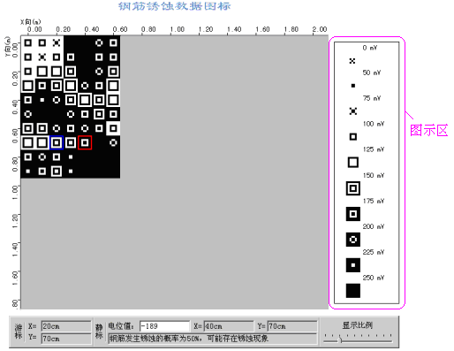
图4.27 数据图标
1、图示区：标示视图区测点图标所对应的电位值信息。
4.3.3.5模拟化色谱：
模拟化色谱将当前测区内测点所在区域的电位值进行平面拟合后以彩色模拟图的形式显示，从中可以对测区锈蚀情况给出一个直观图示，其显示效果(如图4.28所示)。该部分具备的“显示比例调节”、“光标”、“右键菜单”等功能见4.3.3.2相关介绍。
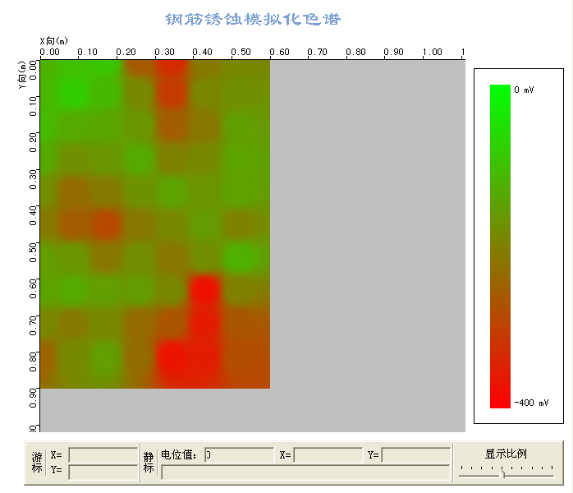
图4.28 模拟化色谱

附录：钢筋锈蚀判别参考标准
1．钢筋电位与钢筋锈蚀状态判别，依据GB/T50344-2004《建筑结构检测技术标准》（见附表1）

附表1
序号 | 钢筋电位状态（mV） | 钢筋锈蚀状态判别
1 | -350 —— -500 | 钢筋发生锈蚀的概率95%
2 | -200 —— -350 | 钢筋发生锈蚀的概率50%，可能存在坑蚀现象
3 | -200 或高于 -200 | 无锈蚀活动性或锈蚀活动性不确定，锈蚀概率5%

2．钢筋电位梯度与钢筋锈蚀状态判别，依据《德国标准》、《中国冶金部部颁标准》中的电位梯度判别标准。（见附表2、附表3）

德国标准 附表2
序号 | 钢筋电位状态（mV） | 钢筋腐蚀状态判别
1 | 低于 -350 | 90%腐蚀
2 | -200 — -350 | 不确定
3 | 高于 -200 | 90%不腐蚀
4 | 在沿钢筋混凝土表面上进行电位梯度测量，若两电极相距≤20cm时能测出100 — 150电位差来，则电位低的部位判作腐蚀。

中国冶金部部颁标准 附表3
序号 | 钢筋电位状态（mV） | 钢筋腐蚀状态判别
1 | 低于 -400mV | 腐蚀
2 | -250 — -400 | 有腐蚀可能
3 | 0 — -250mV | 不腐蚀
4 | 两电极相距20cm,电位梯度为150—— 200时，低电位处判作腐蚀。

3．钢筋电位与钢筋锈蚀状态判别，依据JGJ/T152-2008《混凝土中钢筋检测技术规程》（见附表4）

附表4
序号 | 电位电平（mV） | 钢筋锈蚀性状
1 | >-200 | 不发生锈蚀的概率>90%
2 | -200～-350 | 锈蚀性状不确定
3 | <-350 | 发生锈蚀的概率>90%

